许昌建安区多措并举确保安全生产

8月4日，许昌市建安区人民政府新闻办公室召开安全生产及应急管理工作新闻发布会。
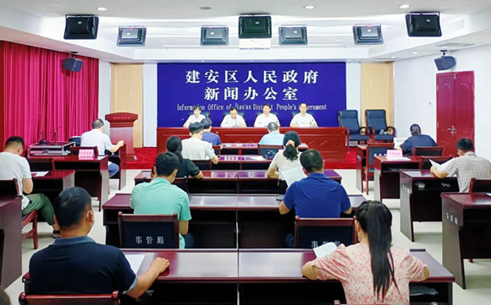
会上，建安区应急管理局副局长张学中对建安区2022年以来的安全生产、应急管理工作做了通报，建安区应急管理局副局长吕俊绍、政策法规股股长张伟祥分别并就应急防汛和危险化学品安全监管工作回答了记者提问。
今年1-7月份，建安区牢固树立以人为本，安全发展理念，坚持“三管三必须”原则，履职责、防风险、除隐患、遏事故、保平安，全区未发生较大以上生产安全事故，安全生产形势持续稳定向好。
扎实推进专项整治三年行动。突出危险化学品等重点行业领域开展专项整治，全区累计排查整改隐患5120条，责令停产停业整顿6家（次），对14家生产经营单位予以行政处罚，有效杜绝了违法违规行为；开展安全生产大检查，共出动检查组895组（次），整改问题隐患545处，有力保障了全区重点时段安全生产形势稳定；紧盯建安区生物医药园区开展联合督导检查，发现问题148条，整改148条；迁出园区非化工项目2个，经专家组复核评审达到C级标准，园区整体安全水平得到提升。
多措并举提升安全意识。今年初，在复工复产工作中，全区规模以上企业通过视频会议、网上平台等方式收听、收看“开工第一课”专题讲座，提高员工的安全生产意识。以5·12“减轻灾害风险、守护美好家园”为主题，在“今日建安”等新媒体开展线上宣传，提升辖区群众防灾减灾意识。在全国第21个“安全生产月”活动中，围绕“遵守安全生产法 当好第一责任人”主题，开展危险化学品事故应急救援演练活动，提升应急处置能力。
深入开展安全生产大检查。突出10大重点行业领域，扎实开展安全生产大检查。累计检查企业单位1543家（次），发现问题隐患358处，完成整改325处，限期整改33处，清理占道晾晒谷物18处，占道经营8处，查处货车违法超限超载车辆24辆，卸货401.9吨，依法查处非法倒卖储存液化石油气一起，查获50公斤规格液化气罐64瓶。
做好应急值守，确保信息畅通。坚持24小时领导带班值班制度，加强信息调度，保障渠道畅通，确保一旦发生险情，迅速启动应急响应，做到第一时间报告信息，第一时间协调各方力量投入抢险救援，最大限度减少人员伤亡和财产损失。
完善防汛预案，加强防汛演练。全区编制完善防汛各类预案845个。其中区级总体预案2个，部门及乡镇办预案77个，村 （社区）预案766个。结合实际，建安区组建防汛工作专班10个、应急前方指导组6个，建立纵向到底、横向到边、相互衔接、覆盖全面的防汛应急预案体系；5月24日，在椹涧乡宁庄村颖河段举办2022年防汛抢险综合实战演练，提高了应急处置能力。
建设基层基础，全力提供保障。16个乡镇（街道）成立应急管理委员会和应急管理办公室，高标准完成11个消防站建设任务；383个行政村（社区）均已设立安全劝导站、微型消防站和应急物资储备室；组建各类应急救援队伍5支2000余人；储备防汛编织袋40万条、发电机32台、照明设备1590台（套）、橡皮舟50艘、救生设备4600件，排涝设备100套、运输车辆30台等应急抢险物资，确保了战备所需。
建立智慧应急，实现信息化作战。依托建安区应急指挥中心，利用“移动云视讯”网络系统，对接16个乡镇（街道）应急指挥中心，实现部、省、市、区、乡镇（街道）五级应急指挥中心平台系统互联互通；同时，接入“蓝天卫士”数据资源，全面提升了应急指挥、应急响应、应急救援、应急保障、灾害防范、智慧应急、全民应急能力。
核实受灾情况，做好资金发放。根据2021年自然灾害情况，建安区共有16个乡镇办31667人涉及冬春救助，10个乡镇办63人涉及过渡期救助。截至春节前，冬春救助资金842万元、过渡期救助资金17.01万元已按程序全部发放到群众手中。
下一步，建安区将牢牢守住安全生产基本盘，全面深化安全生产大检查，确保安全生产形势持续稳定向好，积极补齐应急管理短板，早日实现应急管理能力现代化，为全区高质量发展提供应急保障。

